*Povești despre alimente
Investigarea schimbărilor climatice prin intermediul alfabetizării

Timp total de predare : 60 minute
Segmentul de vârstă: 9-14 ani

Subiect: Geografie, Cetățenie, Științe Sociale, Literatură
Rezultatele învățării:
- să înțeleagă cadrul obiectivelor globale pentru dezvoltarea durabilă
- Pentru a crea conștientizarea cu privire la impactul pe care elevii îl au asupra alegerii zilnice asupra climatului și a obiectivelor climatice în general
- Elevii descoperă că alegerile alimentare de zi cu zi pot schimba amprenta noastră de carbon și pot afecta mediul și încălzirea globală
Materiale
- 17 postere cu obiective globale( Anexa A)
- Ochelari cu obiective globale( Anexa B)
- Foarfece
- Lipici/ Bandă

Pregătirea lecției
- Imprimați copii cu ochelarii cu obiective globale ( Anexa B)

Notă : Această lecție este preferabil să fie parte din extensia lecției „Fiecare farfurie are o poveste”, care include participarea la Proiectul alimentar și identificarea unui angajament pentru schimbare.

*Traducere după http://cdn.worldslargestlesson.globalgoals.org/2017/07/Food-Tales-for-the-Global-Goals-May-2018-edits.pdf. Toate drepturile de autor sunt rezervate companiei non-profit Project Everyone (conform licenței http://worldslargestlesson.globalgoals.org/asset-licence/). Materialele pot fi utilizate și redistribuite doar cu menționarea sursei, iar conținutul acestora nu poate fi modificat.

Notițele profesorului
Vocabular – cheie
- Sustenabilitate
- Dezvoltare
- Scop
- Angajament
- Climat
- Perturbare
- Consum
- Amprenta de carbon
- Perspectiva

PASUL 1: Să revedeți cunoștințele anterioare despre obiectivele globale: 5 minute
Să prezinte investigația, să revizuiască cele 17 obiective de dezvoltare durabilă, cunoscute în mod obișnuit ca obiective globale (anexa A), și să le ceară elevilor să își amintească promisiunile făcute pe baza examinării meselor reprezentative din cadrul proiectului alimentar.

PASUL 2: Permiteți elevilor să se concentreze asupra unui singur scop: 5 minute
Invitați elevii să reflecteze asupra învățării lor și să împărtășească orice idei noi pe care le-ar fi putut avea pentru a ajuta la îndeplinirea Obiectivului pe care și l-au propus. Explicați elevilor că, în cadrul etapei de proiectare, adesea ar putea fi nevoie să lucreze printr-un proces de încercare și de eroare, reevaluând și îmbunătățind în mod constant ideile/conceptualizările, până când se obțin.

PASUL 3: Introducerea conceptului de PERSPECTIVĂ: 5 minute
Să introducă ideea de perspectivă și să permită timp pentru a explora acest concept, deoarece se referă la viața elevilor.
Explicați-le că poate fi o modalitate utilă de înțelegere mai profundă a problemei. Încercați cu activități care ar putea include rolurile, vizionarea unei fotografii cu persoanele din ea și discutarea unui punct de vedere diferit, bazat pe persoanele prezentate în fotografie sau observarea grupurilor de persoane din școală / comunitate sau pe un videoclip.

PASUL 4: Ochelarii cu obiective globale – Activitate de învățare: 5 minute
În urma ideilor de perspectivă, trimiteți copii ale ochelarilor cu obiective globale (Anexa B) și acordați timp elevilor să taie și să asambleze ochelari. Amintiți elevilor să scrie numele lor pe spatele ochelarilor.

Diferențieri și alternative
Dacă nu pot oferi copii tipărite de ochelari, elevii pot fi invitați să-și folosească imaginația și să-și folosească mâinile pentru a face ochelari pentru a vedea.

PASUL 4: Continuarea: Ochelari cu obiective globale – Activitate de învățare: 5 minute
După asamblarea ochelarilor, explicați elevilor că pentru următoarea parte a activității vor avea o nouă perspectivă pentru a finaliza sarcina.
Permiteți elevilor să se gândească și să prezică ce tipuri diferite de perspective ar putea fi relevante pentru ei în timpul purtării ochelarilor cu obiective globale.
De exemplu: privirea lumii din perspectiva diferitelor tipuri de persoane sau a rolurilor de angajare (toți cei care sunt influențați în mod diferit de temele obiectivelor globale).
După ce au fost împărtășite previziunile, spuneți elevilor că veți utiliza ideile lor minunate pentru activitățile viitoare, dar că totuși pentru această investigație fiecare dintre ei își va asuma perspectiva unuia dintre alimentele distribuite în farfurii lor în activitatea „Fiecare farfurie spune o poveste”.

PASUL 5: Exercițiu de compoziție: 30 minute
Prin prisma alimentelor selectate, fiecare elev va completa o compoziție spunând povestea călătoriei pe care a făcut-o elementul alimentar. În cadrul acestei povesti, elevii ar trebui să ia în considerare impactul pe care îl are acest aliment asupra climei noastre, adăugând dovezi și detalii de sprijin pentru a valida efectele pozitive sau negative.

Printre punctele care trebuie luate în considerare se numără:
- kilometrii alimentari și modul de transport
- impactul consumului de carne asupra emisiilor și a utilizării terenurilor față de alte produse alimentare
- curățarea pădurilor
- deșeurile de deșeuri
- amprenta de carbon
Trimiteți elevii la resursele de susținere de mai jos, dacă doresc să afle mai multe despre aceste puncte. Elevii pot completa o schiță sau un desen care să însoțească piesa scrisă. Schițele pot detalia călătoria hranei - creativitatea este încurajată!

Diferențieri și alternative
Dacă se lucrează cu resurse limitate, elevii pot lucra în grupuri pentru a face o scurtă piesă în care să-și comunice povestea.

PASUL 6: Concluzia: 5 minute
În concluzie, invitați elevii-anchetatori să analizeze impactul agriculturii și al sistemelor alimentare asupra climatului nostru și să ia în considerare posibilitățile de alegere pentru a diminua amprenta noastră de carbon. Cereți-le să își pună din nou ochelarii de obiective globale și să își imagineze ce vor dori să vadă în 2030, când vor fi realizate obiectivele globale.
Rugați-i să revadă promisiunile pe care le-au făcut anterior și să își reamintească legăturile pe care le au cu privire la obiectivele globale.

ACTIVITĂȚI
Afișați compozițiile completate împreună cu schițele și vedeți mai jos pentru a le împărtăși lumii.
Distribuiți
Ce vedeți prin ochelarii cu obiective globale?
Împărtășește-ți viziunea cu lumea din social media
#WorldsLargestLesson
#TeachSDGs
FLIPGRID
Invită elevii să-și împărtășească compunerile și ideile de pe FLIPGRID pe suport video: https:// flipgrid.com/globalvoice
Adaugă activitatea ta și povestea pe o hartă globală a învățării despre Scopurile Globale: http://worldslargestlesson.globalgoals.org/map

Resurse suplimentare
Hippoworks Videoclipuri despre climă pentru copii (World’s Largest Lesson & UNICEF) https://vimeo.com/album/4040236
Mănâncă verde: Alegerile noastre zilnice afectează încălzirea globală și mediul înconjurător https://www.nrdc.org/sites/default/files/eatgreenfs_feb2010.pdf
Parteneriatul pentru protecția climei https:/www.myclimate.org/education/
Înțelegerea climei: Agricultură în mod deștept https://www.youtube.com/watch?v=lUdNMsVDIZ0&feature=youtu.be
Instrumente pentru Sisteme alimentare http://www.nourishlife.org/teach/food-system-tools/

Despre autori
Această lecție a fost produsă în urma unei colaborări între World’s Largest Lesson și #TeachSDGs
Mulțumiri speciale lui Fran Siracusa și Dr. Jennifer Williams, Calliope Global ți grupului de lucru #TeachSDGs
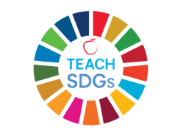

ANEXA A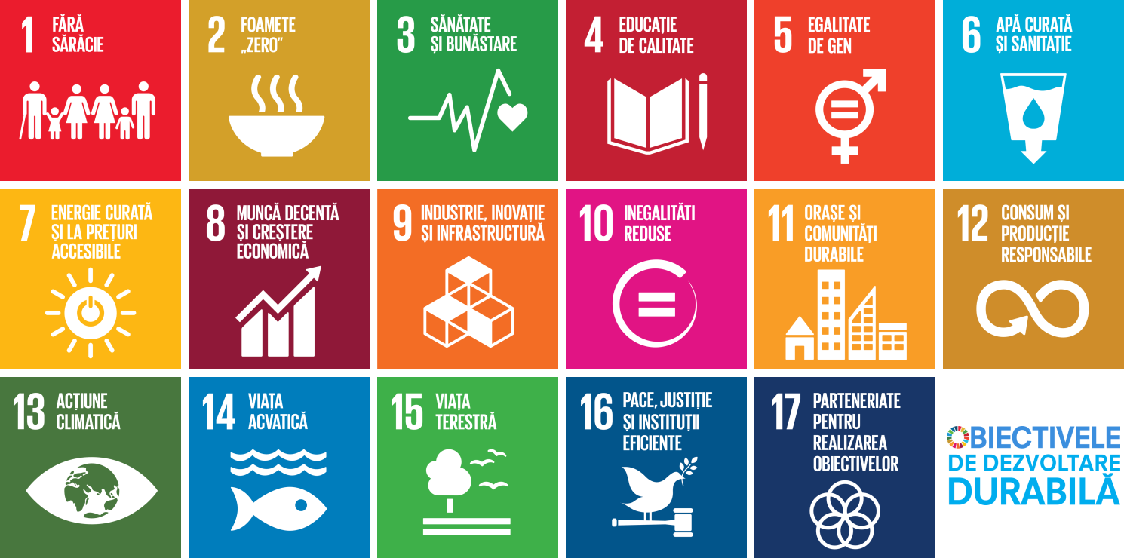
ANEXA B
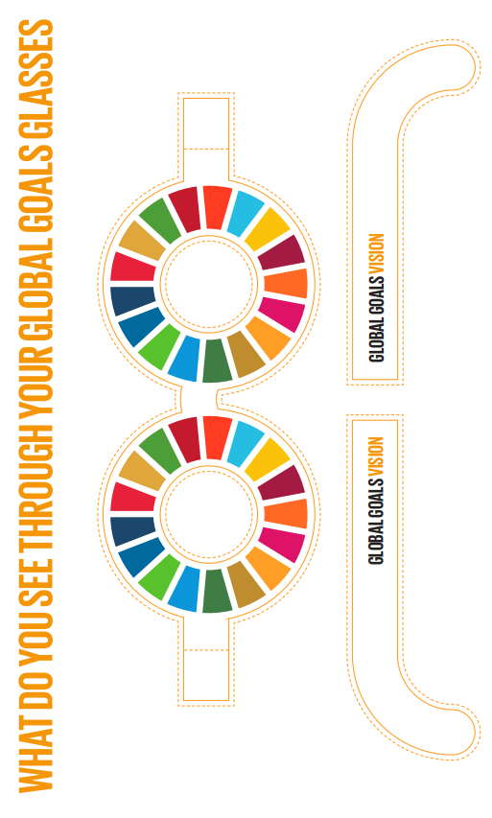
Spune-ne ce vezi într-o postare pe social media la @TheWorldsLesson
Văd…… #WorldsLargestLesson #GlobalGoals

